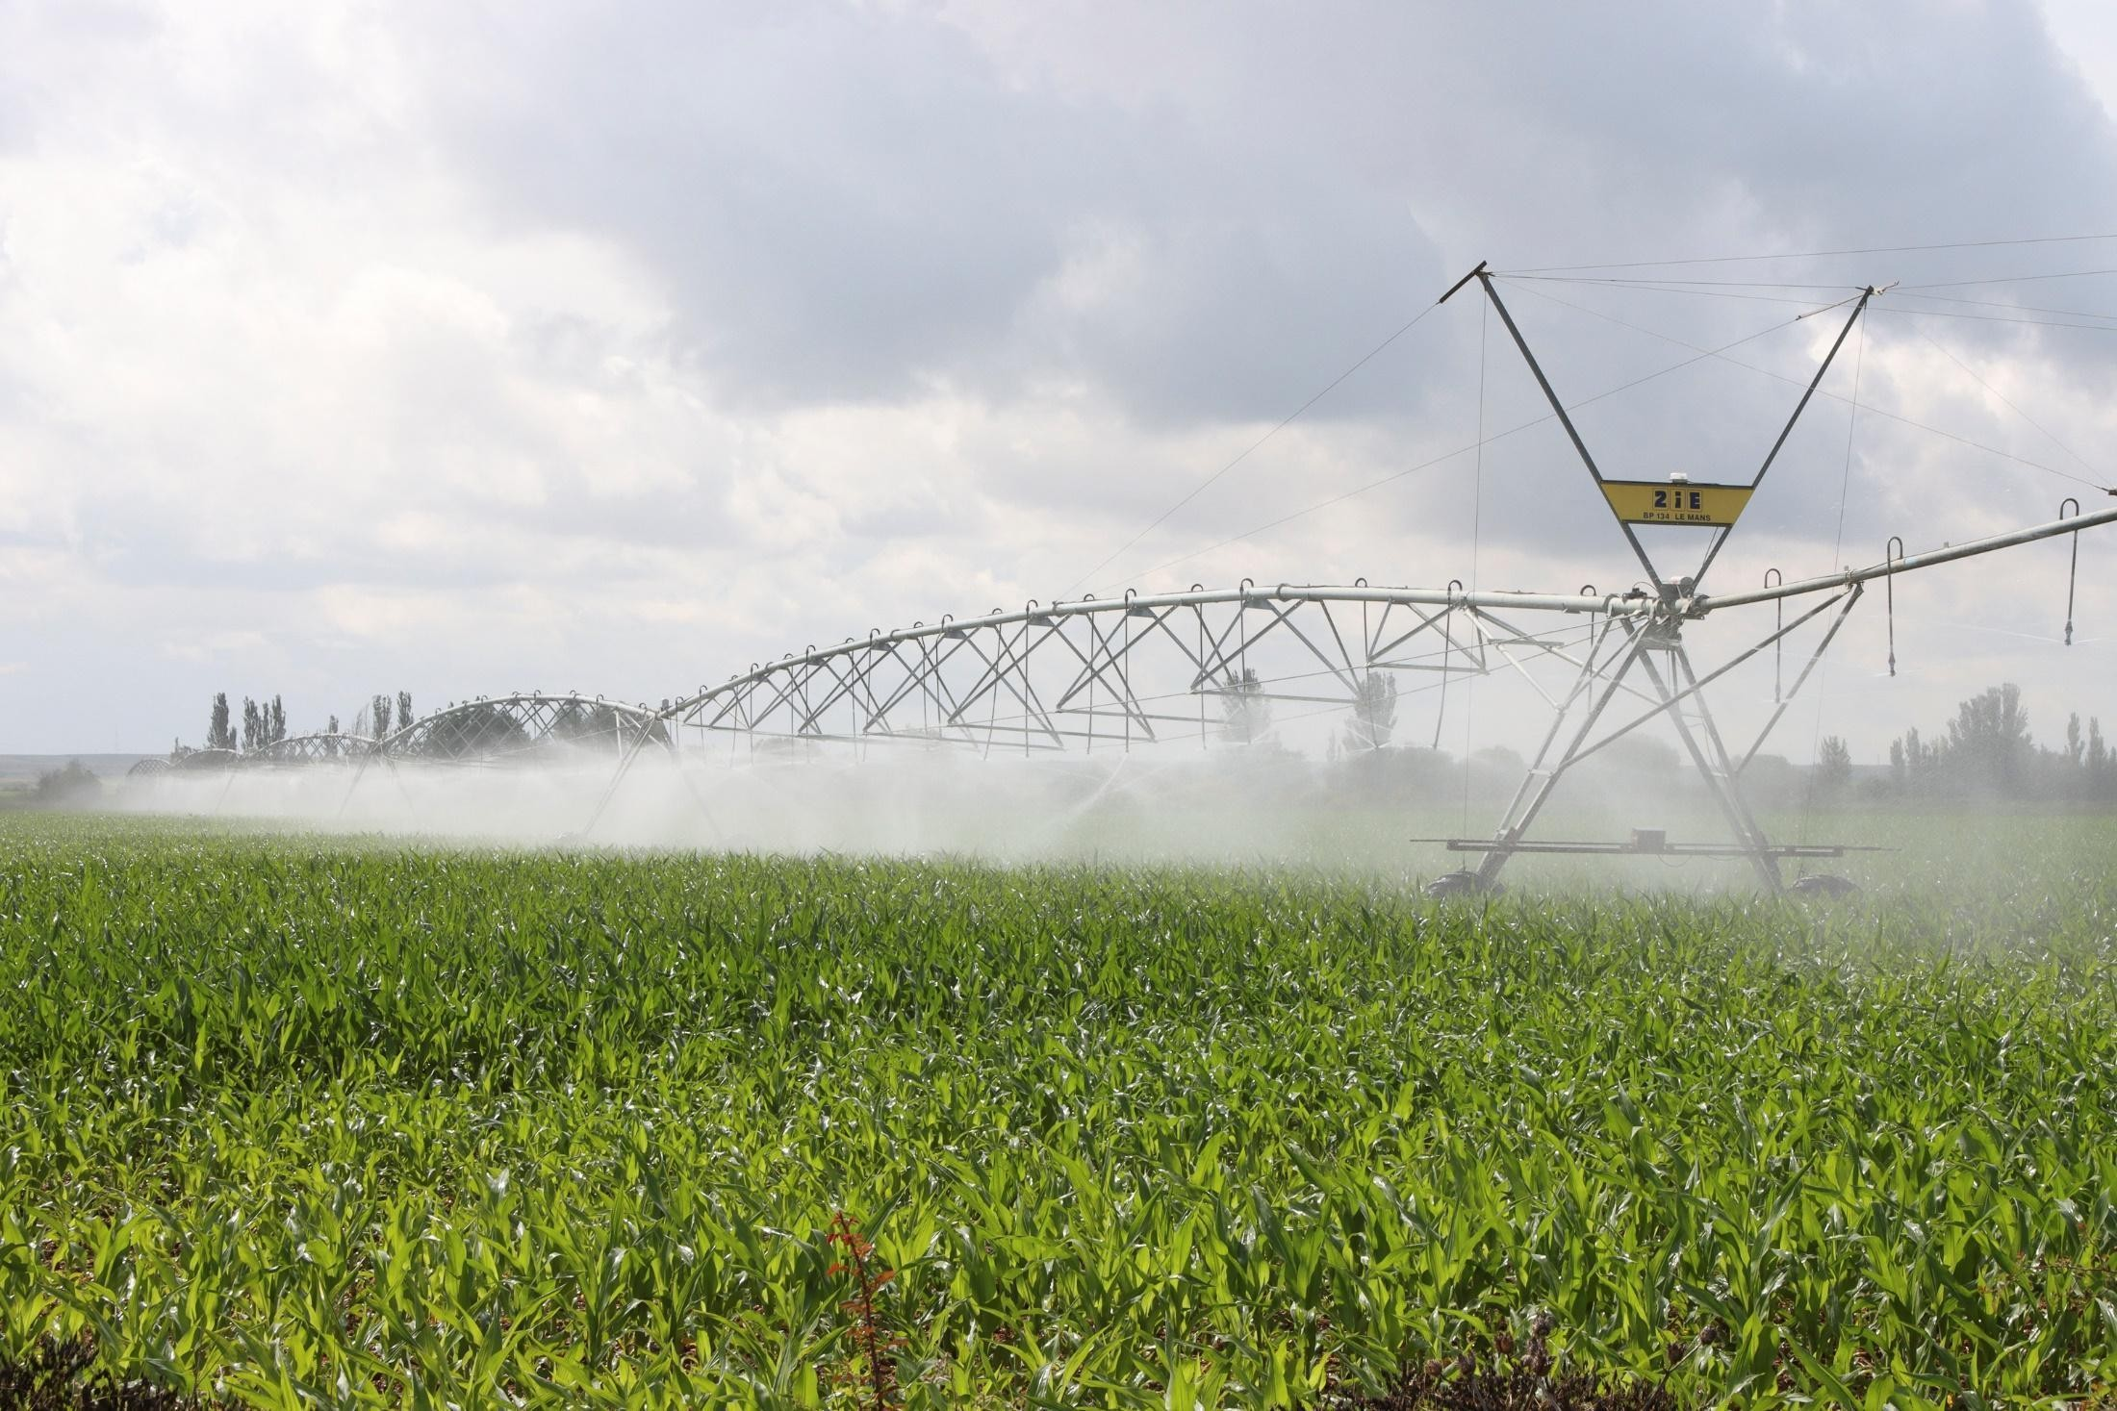



Septembre 2024
Diffusion publique
Livrable 1.2.1
Activité : Diagnostic territorial dans chaque région du projet
RÉSUMÉ DES BESOINS DES AGRICULTEURS EN MATIÈRE DE GESTION NUMÉRISÉE DE L’EAU
Union des Petits Agriculteurs et
Éleveurs






Sommaire

INTRODUCTION | 2
DIAGNOSTIC TERRITORIAL | 3
ENQUÊTES AUPRÈS DES AGRICULTEURS | 3
Résultats des enquêtes | 4
ESPAGNE | 4
PORTUGAL | 13
FRANCE | 20
SÉMINAIRES | 32
RÉSUMÉ DES BESOINS DES AGRICULTEURS EN MATIÈRE DE GESTION NUMÉRISÉE DE L’EAU | 42
Index des illustrations.
Illustration 1 : Affiche de diffusion du séminaire de Villargordo (Jaén) | 33
Illustration 3 : Séminaire Smart Green Water. Villargordo (Jaén) | 34
Illustration 4 : Liste de présence au séminaire SGW Villargordo (Jaén) | 35
Illustration 5 : Affiche de diffusion du séminaire de Totana (Murcie) | 36
Illustration 6 : Séminaire Smart Green Water. Totana (Murcie) | 37
Illustration 7 : Liste de présence au séminaire SGW Totana (Murcie) | 38
Illustration 8 : Affiche de diffusion du séminaire Montealegre del Castillo (Albacete) | 39
Illustration 9 : Séminaire Smart Green Water. Montealegre del Castillo (Albacete) | 40
Illustration 10 : Liste de présence au séminaire SGW. Montealegre del Castillo
(Albacete) | 41

INTRODUCTION
Le territoire SUDOE dépend fortement de l’eau d’irrigation en raison de son climat méditerranéen et semi-aride. Cette région produit une grande variété de cultures telles que des fruits, des légumes, des oliviers et des vignes, qui nécessitent un approvisionnement constant en eau afin de croître et de maintenir une productivité élevée.
Le changement climatique modifie les régimes de précipitations, et l’irrigation devient encore plus essentielle pour l’agriculture. La gestion efficace de l’eau d’irrigation est fondamentale pour relever les défis du changement climatique. Cela inclut la mise en place de technologies d’irrigation plus efficaces et durables, telles que l’irrigation par goutte à goutte, qui permet de préserver l’eau et d’accroître l’efficacité de l’utilisation de la ressource hydrique.
C’est pourquoi, afin d’atteindre les objectifs du Green Deal, qui concernent le secteur agricole, la transformation numérique de l’agriculture est capitale. Elle doit permettre d’optimiser au maximum l’utilisation des ressources, de réduire l’impact de la production alimentaire sur l’environnement et le climat, d’accroître la résilience et la santé des sols, et de diminuer les coûts pour les agriculteurs.
Cependant, la réalité montre qu’à l’heure actuelle, la numérisation n’a pas encore gagné le secteur agricole comme elle l’a fait dans d’autres secteurs. Ce phénomène peut s’expliquer par l’âge moyen des exploitant(e)s agricoles, ainsi que par les obstacles que suscitent les nouvelles technologies, souvent liés à un manque de connaissances dans ce domaine.

DIAGNOSTIC TERRITORIAL

ENQUÊTE AUPRÈS DES AGRICULTEURS
Dans le cadre de l’activité 1.2 du projet Smart Green Water, un diagnostic territorial a été réalisé au sein de chaque région concernée, dans les trois pays suivants : Espagne, France et Portugal.
Ces enquêtes analysent le type d’exploitation que ces pays gèrent et le mode d’irrigation utilisé, ainsi que d’autres paramètres tels que l’origine de l’eau d’irrigation, le coût de cette ressource, la disponibilité des données, leur niveau de formation ou de familiarisation avec les technologies agricoles, et les obstacles auxquels ils peuvent être confrontés lors de la mise en œuvre de ce type de solutions numériques dans leurs exploitations.
L’étude a consisté en une série de questions claires et concises, sans ambiguïté. La structure a été conçue de manière à proposer un format varié de questions, avec des choix multiples et des questions ouvertes. Ces enquêtes constituent l’un des piliers de l’élaboration du diagnostic territorial qui alimentera la Stratégie pour l’utilisation de l’eau d’irrigation dans l’agriculture dans le cadre du projet Smart Green Water.
De plus, afin de vérifier l’identité des personnes répondant à l’enquête, une section dédiée aux données personnelles des agriculteur·trices interrogé·es a été intégrée.
Les enquêtes ont été menées au format Google Form pour faciliter leur analyse ultérieure et comportent un total de 51 questions.

Résultats des enquêtes

ESPAGNE

Afin de garantir la représentativité de cette étude, l’Union de Petits Agriculteurs et Éleveurs a menée celle-ci dans plusieurs communautés autonomes, en s’intéressant à différents types de cultures et en s’adressant à plusieurs communautés d’irrigants.
Concrètement, en Castille-et-León, un total de 25 enquêtes ont été réalisées. Les enquêtes ont révélé que la production était principalement orientée vers les cultures annuelles extensives. L’étude dans cette communauté autonome est répartie comme suit :
- Palencia : 9 enquêtes ont été menées auprès d’agriculteur·trices, et une auprès de la communauté d’irrigants du Bajo Carrión-Villoldo.
- León : 9 enquêtes ont été réalisées auprès de professionnels du secteur agroalimentaire, et une auprès de la communauté d’irrigants du Margen Izquierdo del Porma.
- Ávila : un total de 7 enquêtes ont été réalisées auprès d’agriculteur·trices.

En Castille-La Manche, 20 enquêtes ont été menées auprès d’agriculteur·trices. L’étude a porté sur le groupe des cultures ligneuses.
En Andalousie (Jaén), 30 enquêtes ont été réalisées, mettant en avant la culture de l’olivier avec différents types d’irrigation, ainsi que d’autres cultures dans la région d’Andújar. Dans cette même zone, 3 enquêtes ont été menées au sein des communautés d’irrigants : Atalayón, Santiago Apóstol et el Chopo.
Enfin, en Murcie, 25 enquêtes ont été effectuées, portant sur les cultures de la région de Carthagène, telles que les cultures annuelles et les cultures ligneuses (fruits à noyau). De plus, l’étude a été complétée en Murcie par la réalisation de deux enquêtes au sein des communautés d’irrigants de Totana et Campo de Cartagena.

Par ailleurs, le partenaire bénéficiaire, la Chambre de Commerce de Badajoz, a mené la même enquête auprès de 27 agriculteurs de la Communauté autonome d’Estrémadure.
En l’occurrence, les principales cultures présentes sont des cultures annuelles telles que les céréales (maïs et blé), les légumineuses et les cultures maraîchères. On trouve également des cultures ligneuses telles que les arbres fruitiers et les vignes, ainsi que des cultures sous abri (serres).
Les résultats de l’étude sont présentés en détail ci-après :

Participants et exploitation agricole :

- Au total, 126 agriculteur·trices ont participé aux enquêtes, en provenance d’Andalousie (29,27 %), de Castille-et-León (22,76 %), de Murcie (21,14 %), de Castille-La Manche (16,26 %) et d’Estrémadure (10,57 %).
- L’âge moyen est de 49,78 ans, avec une fourchette allant de 26 à 89 ans.
- Répartition par genre :
  - Masculin : 80,49 %
  - Féminin : 17,89 %
  - Copropriété : 1,63 %
- Niveau d’études :
  - Enseignement secondaire : 40,65 %
  - Université : 26,83 %
  - Primaire : 24,39 %
  - Autres (Baccalauréat, Formation Professionnelle, etc.) : 8,13 %
- Quant à l’orientation productive, le groupe de cultures majoritaire est celui des cultures ligneuses (51 %) avec une surface moyenne d’exploitation de 35 hectares (ha), suivi des cultures annuelles (45 %), avec une exploitation moyenne de 145,5 ha pour les

cultures extensives, et 58,5 ha pour les cultures intensives ; viennent ensuite, en troisième position, les cultures sous abri (4 %), avec une superficie moyenne de 57,8 ha.
- 56 % indiquent que l’eau utilisée dans leur exploitation provient de sources superficielles, tandis que 34 % utilisent de l’eau souterraine. 5,5 % recourent à l’eau réutilisée, et les 5,5 % restants utilisent de l’eau dessalée.
- Concernant la gestion de l’eau, 25 % assurent une gestion individualisée, tandis que les 75 % restants appartiennent à des communautés d’irrigants.
- 65 % utilisent l’irrigation localisée, 32 % l’irrigation par aspersion (80 % utilisent des asperseurs et 20 % l’irrigation automotrice), et 3 % l’irrigation gravitaire.

Analyse de la numérisation dans l’utilisation de l’eau d’irrigation :

  - 39 % des agriculteurs déclarent avoir un usage basique de la technologie numérique au quotidien pour la gestion de l’eau d’irrigation, désignant cette technologie comme « l’utilisation d’applications mobiles pour la météo ».
  - 19,5 % déclarent faire un usage modéré, c’est-à-dire qu’ils utilisent des systèmes d’irrigation contrôlés par ordinateur.
  - 12 % des personnes interrogées déclarent avoir recours de manière avancée à la technologie pour la gestion de l’eau d’irrigation (utilisation de capteurs sol/plante, de drones/satellites et d’analyses de données en temps réel).
  - 29,5 % des agriculteurs déclarent ne recourir à aucune technologie pour gérer leur exploitation irriguée.
  - 52 % estiment que le principal avantage offert par la numérisation de l’irrigation est l’économie d’eau, 30 % mentionnent l’amélioration de la productivité des cultures, 10 % l’amélioration de la durabilité environnementale et 8 % la réduction des coûts de main-d’œuvre.

  - 62 % considèrent que la numérisation peut contribuer à rendre l’irrigation plus durable, 24 % pensent simplement que cela est probable, 8 % ne sont pas sûrs, et 6 % estiment que la numérisation ne contribuera pas à la durabilité de l’irrigation.
  - À la question « À quelle fréquence rencontrez-vous des difficultés techniques lors de l’utilisation des technologies numériques d’irrigation », 50 % des personnes interrogées déclarent ne pas utiliser de système de contrôle d’irrigation, 40 % indiquent rencontrer rarement ou occasionnellement des difficultés, 4 % affirment ne jamais en rencontrer, et les 6 % restants déclarent rencontrer des difficultés très fréquemment.
  - Parmi les personnes interrogées qui utilisent effectivement un type de technologie pour l’irrigation, les difficultés suivantes sont mises en avant : problèmes de connectivité (21 %), défaillances du logiciel de la solution numérique (12 %), problèmes ou pannes du matériel (7 %). Seul 1 % indique avoir des difficultés à comprendre les données obtenues en raison d’un manque de connaissances techniques, et 1 % supplémentaire signale des problèmes ponctuels d’utilisation.
  - 24,5 % des agriculteurs participant à l’étude estiment que la solution à ces difficultés passe par une formation et un accompagnement à l’utilisation des technologies numériques pour l’irrigation. 16 % estiment avoir besoin d’une meilleure assistance technique de la part des fournisseurs. 19,8 % estiment qu’il faut améliorer l’infrastructure numérique, 5 % ne sont pas sûrs. 34,7 % préfèrent ne pas répondre car ils n’utilisent pas de systèmes numériques d’irrigation.
  - S’agissant de la formation sur la numérisation de l’irrigation, 51,5 % déclarent n’avoir suivi aucune formation, contre 39 % qui en ont effectivement bénéficié. De plus, 8 % déclarent avoir recherché une formation de leur propre initiative, tandis que 1,5% indiquent ne pas être intéressés par une formation dans ce domaine.
  - En ce qui concerne le type de formation jugé le plus adapté pour acquérir des connaissances en matière de numérisation, la majorité (82 %) cite les cours en présentiel et les journées de démonstration, 9 % les webinaires, et 5,5 % les tutoriels en ligne. Les autres disent ne pas avoir besoin de formation.
  - 17 % évaluent leur niveau de maîtrise des technologies numériques actuelles comme étant avancé, 2 % comme étant expert, 43,5 % comme étant intermédiaire et 37,5 % comme étant débutant.
- L’étude a interrogé les participants sur le facteur qu’ils considèrent comme le plus important pour l’adoption des technologies d’irrigation : 48 % citent le coût de mise en œuvre de la solution numérique, 17,5 % la compatibilité avec les systèmes existants, 28 % la facilité d’utilisation et 7 % mentionnent le support technique et la maintenance.
  - Concernant la technologie numérique qu’ils seraient prêts à mettre en place,
32,5 % citent les capteurs (capteurs d’humidité du sol et capteurs de l’état hydrique des plantes), 47,5 % mentionnent la télémétrie ; toutefois, la plupart d’entre eux choisissent également de mettre en place des capteurs, tant pour l’humidité du sol que pour l’état hydrique des plantes. 3 % choisissent l’analyse de données et les applications de prédiction, 1,5 % l’utilisation de drones pour le suivi des cultures et 0,75 % l’utilisation d’images satellites pour le suivi des cultures.
  - Concernant les mesures d’incitation à la numérisation dans le domaine de l’irrigation, 63,5 % estiment qu’il serait souhaitable de bénéficier de subventions, 8,5 % pensent que le succès d'initiatives locales encouragerait cette numérisation, 14,5 % considèrent qu’une formation et un accompagnement sont nécessaires, et 13,5 % estiment que pour que la technologie d’irrigation devienne une réalité dans les exploitations agricoles, il faut améliorer les infrastructures d’irrigation.

  - 29 % se disent très intéressés par les technologies émergentes dans le domaine de l’irrigation, telles que l’intelligence artificielle ou l’analyse prédictive, tandis que seulement 6 % déclarent ne pas être intéressés, 14 % sont peu intéressés et 49 % se disent quelque peu intéressés.
  - 78,5 % considèrent comme très importante la création d’une communauté ou d’un réseau d’agriculteurs intéressés par la numérisation de l’irrigation.
  - À la question de savoir quels sont les défis auxquels est confronté leur système d’irrigation et que la numérisation devrait permettre de relever, 72 % citent l’efficacité hydrique, 12 % les coûts d’exploitation, 13,5 % la productivité des cultures, et les autres mentionnent d’autres problématiques telles que les restrictions d’irrigation, la modernisation des réseaux, etc.
  - 78,5 % des personnes interrogées déclarent qu’elles aimeraient disposer d’un espace répertoriant les principales solutions numériques applicables à l’irrigation afin de rendre leur exploitation durable sur le plan économique et environnemental. Parmi ce groupe, 90 % souhaiteraient que cet espace comporte des éléments permettant de distinguer les différentes solutions, tels que : une description des outils numériques, un catalogue des solutions numériques évaluées, un classement des solutions selon la valeur ajoutée, les connaissances et l’expérience.
  - Interrogés sur les obstacles rencontrés pour avancer dans la numérisation de leurs systèmes d’irrigation, 68,5 % indiquent que la barrière économique est le principal frein, 6,5 % déclarent que les outils ne sont pas intuitifs et ne sont pas conçus pour les agriculteurs, 3,5 % signalent qu’il n’y a pas de couverture de données dans leur zone d’activité, et 3,5 % disent avoir peur de la numérisation, faute de connaissances pour la comprendre. Les 18 % restants évoquent une série de facteurs tels que : « Il n’existe pas de système unifié permettant aux

Communautés d’irrigants d’accéder aux images satellites », « Je pense que cela n’apporte rien », « Je n’y accorderai pas une confiance aveugle ».
  - 56 % des agriculteurs ayant participé à l’étude ne connaissent aucun outil d’aide à la prise de décision destiné à l’irrigant. D’autres participants (21 %) affirment en connaître sans en citer aucun, tandis que les autres (23 %) citent les sondes d’humidité du sol, les drones, les systèmes d’irrigation télématique, le Service de conseil en irrigation (Servicio de Asesoramiento de Riegos -SAR), Agrisat, Inforiego, Zeus mobile, Agroclima…
  - À la question « Quelles seraient vos attentes vis-à-vis d'une application qui vous aiderait à déterminer quand et quelle quantité arroser selon le type de culture et son état phénologique ? »
La réponse la plus fréquente a été la simplicité et la facilité d’utilisation, que l’application soit intuitive.
- Concernant la manière dont un projet comme SGW peut apporter son aide, les personnes interrogées ont majoritairement répondu de proposer des formations aux agriculteurs, de leur fournir des informations et de leur transmettre des connaissances en matière de numérisation.
- 92 % des personnes interrogées estiment que l’effort pour améliorer l’efficacité dans l’utilisation de l’eau, de l’énergie et des intrants devrait être reconnu d’une manière ou d’une autre, par des incitations fiscales ou des subventions via la PAC.
- 90,5 % estiment que la numérisation et l’aide à la prise de décision des irrigants constituent une stratégie appropriée d’adaptation au changement climatique, car cela permettrait de réduire la consommation d’eau et de garantir la poursuite de l’irrigation dans un contexte de moindre disponibilité en eau.
- 90,4 % des agriculteurs estiment qu’il est important de disposer d’une stratégie de gestion de l’eau en situation de pénurie reposant sur des outils numériques.

Parallèlement, le partenaire bénéficiaire, le Département de l’agriculture, de l’élevage, de la pêche et de l’alimentation de la Generalitat de Catalunya, a également mené une étude fondée sur des entretiens avec différents acteurs impliqués dans l’agriculture et la gestion de l’irrigation en Catalogne.
Les principaux thèmes abordés sont l’utilisation d’outils numériques en agriculture, les obstacles à la numérisation de l’irrigation, ainsi que les leviers possibles pour favoriser l’adoption des technologies numériques. Les points clés et les conclusions des entretiens sont résumés ci-dessous :
Utilisation actuelle des outils numériques pour l’irrigation :

- Les technologies les plus utilisées incluent les capteurs d’humidité, la télédétection et les systèmes d’irrigation programmés. Cependant, leur mise en œuvre varie considérablement selon le type de culture, la taille de l’exploitation et la disponibilité des ressources.
- Les Communautés d’Irrigants (CCRR) jouent un rôle important dans la gestion de l’eau, et l’on observe un processus de numérisation, bien qu’encore embryonnaire et variable selon les régions.
- L’approche est plus aboutie en matière de distribution de l’eau qu’en ce qui concerne son application directe au niveau de l’exploitation, ce qui offre des opportunités pour améliorer l’efficacité de l’irrigation.
Obstacles à la numérisation :

- Coût et rentabilité : de nombreux agriculteurs estiment que le coût de mise en œuvre des nouvelles technologies n’est pas justifié au regard des bénéfices apportés.

- Manque de modernisation : la numérisation est généralement plus efficace après une modernisation des systèmes d’irrigation. Or, une grande partie des infrastructures d’irrigation en Catalogne ne sont pas modernisées.
- Compétences techniques et formation : il manque des techniciens spécialisés dans la numérisation agricole et le niveau de connaissances techniques des agriculteurs est insuffisant pour exploiter pleinement les outils numériques.
- Méfiance et facilité d’utilisation : certains irrigants se méfient des recommandations numériques et trouvent ces outils complexes, ils finissent par les abandonner.
- Vieillissement et diminution du nombre d’agriculteurs : avec une population agricole en déclin et vieillissante, l’adoption de nouvelles technologies est plus lente.
- Déconnexion entre les fabricants et les utilisateurs : le manque d’interopérabilité entre les différentes plateformes et technologies, ainsi que l’absence de support après-vente, compliquent l’adoption des technologies numériques.
Leviers pour accélérer l’utilisation des technologies numériques :

- Communication et diffusion : il est essentiel d’améliorer la communication sur les avantages de la numérisation, en présentant des exemples de réussite et en renforçant la formation des irrigants.
- Incitations économiques et aides publiques : les subventions et les financements visant à moderniser les infrastructures et à adopter des technologies numériques sont essentiels pour favoriser leur adoption.
- Création d’espaces de données et amélioration de l’utilisation des données : l’intégration et le partage des données entre les acteurs du secteur peuvent améliorer l’efficacité de l’irrigation et l’analyse des informations en vue de la prise de décision.
- Accompagnement technique : les agriculteurs ont besoin d’un accompagnement continu pour mettre en œuvre et utiliser correctement la technologie, ce qui nécessite une disponibilité accrue de techniciens et de consultants spécialisés.

- Promotion de la coopérativisation : le regroupement des petits producteurs au sein de coopératives peut faciliter l’acquisition et l’utilisation partagée de technologies et de ressources.

Besoins des agriculteurs et outils requis :

- Recommandations claires et formation : les agriculteurs ont besoin de recommandations explicites sur les technologies à utiliser et sur la manière de les appliquer dans leur contexte spécifique.
- Simplicité et facilité d’utilisation : les outils numériques doivent être simples à mettre en œuvre et à utiliser, et proposer une interface intuitive afin de faciliter la prise de décision.
- Surveillance et contrôle efficaces : les agriculteurs ont besoin de systèmes leur permettant de surveiller l’irrigation et de prendre rapidement des décisions tactiques afin d’améliorer l’efficacité et de réaliser des économies d’eau et d’énergie.
- Automatisation progressive : les producteurs recherchent des solutions leur permettant d’automatiser l’irrigation de façon progressive, en adaptant les technologies selon l’évolution de leur exploitation.

PORTUGAL

Afin de garantir la représentativité des résultats obtenus, le Centre Opérationnel de Technologie d’Irrigation (COTR) a mené une vaste étude dans plusieurs régions du Portugal, avec la participation d’agriculteurs gérant des exploitations irriguées dans ces zones.

Comme pour l’Espagne, l’étude a consisté à réaliser des enquêtes visant à analyser le type d’exploitation gérée et le mode d’irrigation utilisé, ainsi que d’autres paramètres, tels que la provenance de l’eau d’irrigation, le coût de cette ressource, la disponibilité des données, la formation ou la familiarisation des agriculteurs avec les technologies dans le secteur agricole, et les obstacles qu’ils pourraient rencontrer lors de la mise en œuvre de ce type de solutions numériques dans leurs exploitations.
Dans l’ensemble, l’enquête a été très similaire à celle menée en Espagne, à quelques différences près afin de tenir compte de la réalité propre à chaque pays.
Participants et exploitation agricole :

L’étude a couvert une superficie totale de 27 610,76 ha, répartis principalement entre les localités de Beja, Elvas, Odemira, Ferreira do Alentejo, Évora, Estremoz et Avis.
Dans la partie de l’enquête consacrée aux données personnelles, il apparaît que 81 % des participants sont des hommes, tandis que les femmes représentent 19 %.
Concernant le niveau d’études des participants, la majorité a suivi des études supérieures (85 %), 11 % ont un niveau d’études secondaires et les autres ont un niveau d’étude primaire.
Le groupe de cultures le plus représentatif est celui des cultures ligneuses (52,6 %), suivi des cultures annuelles (40,8 %), et le reste étant les cultures sous abri.
Le type d’irrigation le plus utilisé est l’irrigation localisée (67,5 %), suivie de l’irrigation par aspersion (22,1 %) et de l’irrigation gravitaire (10,4 %).
Dans l’irrigation par aspersion, l’étude indique que 85,7 % utilisent des pivots, tandis que 14,3 % ont recours à l’aspersion classique.
Analyse de la numérisation dans l’utilisation de l’eau d’irrigation :

- 66,2 % des participants déclarent faire un usage avancé de la technologie numérique, basé sur l’utilisation de capteurs de plante, de sol, de drones, de satellites et/ou d’analyses de données en temps réel.
- 47,4 % des personnes interrogées indiquent que le principal avantage qu’elles tirent de la technologie est l’amélioration de la productivité des cultures, 36,8 % citent la réduction de la consommation d’eau, et 14,5 % considèrent le bénéfice environnemental comme étant le principal atout.
- 84,4 % des agriculteurs estiment que la numérisation peut rendre l’irrigation plus durable, et 15,6 % pensent que c’est probable.
- 60,8 % déclarent rencontrer occasionnellement des difficultés techniques lorsqu’ils utilisent la numérisation pour l’irrigation, 20,3 % ne rencontrent ce type de difficultés que rarement, et 14,9 % y sont confrontés très souvent.
- Ces difficultés concernent principalement des problèmes de connectivité (54,3 %), 20 % sont liés à des défaillances logicielles et 11,4 % à des problèmes matériels. Les autres déclarent ne pas utiliser d’applications technologiques pour l’irrigation.
- Ils indiquent que la solution la plus efficace pour surmonter ces obstacles techniques serait l’amélioration des infrastructures numériques (43,1 %), un meilleur support technique de la part des entreprises proposant des technologies numériques pour l’irrigation (23,6 %), ainsi que la formation et le renforcement des compétences dans l’utilisation de ces technologies pour l’irrigation. Quant aux autres, ils ne sont pas sûrs de la solution à adopter.
- 44 % déclarent avoir suivi une formation sur l’utilisation des technologies numérique pour l’irrigation de leur propre initiative, 25,3 % disent n’avoir suivi aucune formation à ce sujet, et 30,7 % déclarent avoir suivi une formation.
- 77 % estiment que la formation la plus efficace pour acquérir des compétences numériques optimales en irrigation réside dans les cours en présentiel ou les journées de démonstration, 10,8 % privilégient les tutoriels en ligne et 9,5 % les séminaires en ligne.

- Concernant le niveau de compétence actuel des personnes interrogées en matière de technologies d’irrigation, 51,9 % déclarent avoir un niveau intermédiaire, 20,8 % un niveau avancé et 20,8 % se considèrent comme des spécialistes.
- 54,5 % des participants portugais se disent modérément disposés à partager des données sur la production et l’utilisation de l’eau afin d’améliorer les technologies d’irrigation. 15,6 % y sont légèrement disposés, 27,3 % y sont très disposés, tandis que 2,6 % ne seraient pas disposés à les partager.
- 67,5 % des personnes interrogées déclarent avoir accès en temps réel aux données sur l’état des sols et les conditions météorologiques, 11,7 % indiquent n’y avoir accès que de temps en temps, et 15,6 % déclarent ne pas y avoir accès du tout.
- 71,4 % déclarent utiliser ces données de manière systématique pour l’irrigation, 13 % les utilisent de manière occasionnelle, et 9,1 % ne les utilisent pas.
- De plus, 74 % considèrent que le manque de données constitue un obstacle majeur à l’adoption de technologies d’irrigation, et 15,6 % estiment que c’est le cas dans certaines situations.
- 62,7 % considèrent que le coût de mise en œuvre de la solution numérique est l’élément décisif pour l’adoption des technologies numériques dans le domaine de l’irrigation. 18,8 % citent l’assistance technique et la maintenance, et 18,7 % soulignent la compatibilité avec les systèmes existants.
- Concernant le type de technologie qu’ils seraient prêts à adopter, la plus plébiscitée est la technologie des capteurs (capteurs d’humidité du sol et capteurs de surveillance de l’état des plantes), suivie de l’analyse de données et des applications ; viennent ensuite les systèmes d’irrigation automatisés et les images satellites.
- 61,3 % déclarent réaliser des économies de coûts significatives grâce à la numérisation de l’irrigation. 24 % disent réaliser des économies, mais pas significatives, et 13,3 % indiquent ne pas utiliser de technologie numérique pour l’irrigation.
- En ce qui concerne les incitations nécessaires pour mettre en œuvre la numérisation dans leurs exploitations, 63,2 % déclarent avoir besoin de subventions ou d’aides
économiques, 17,1 % indiquent avoir besoin de formation et de conseil, et 13,2 % citent l’amélioration des infrastructures.
- En cas de mise en œuvre de technologies numériques pour l’irrigation, 34,7 % comptent sur un retour sur investissement en moins d’un an, 21,3 % entre trois et cinq ans, et 44 % entre un et trois ans.
- 62,3 % s’intéressent aux technologies émergentes pour l’irrigation, telles que l’analyse prédictive ou l’intelligence artificielle.
- 39,5 % considèrent qu’il est très important de créer une communauté ou un réseau d’agriculteurs intéressés par la numérisation de l’irrigation, 34,2 % estiment que c’est important, tandis que 26,3 % jugent cela peu important.
- À la question de savoir quels sont les défis auxquels est confronté leur système d’irrigation et que la numérisation devrait permettre de relever, une large majorité (76,3 %) cite l’efficacité hydrique, suivie des coûts d’exploitation et de la productivité des récoltes.
- Concernant les obstacles rencontrés pour progresser dans la numérisation de l’irrigation, 47 % mentionnent la barrière économique comme étant le principal frein, suivi des problèmes de couverture des données. Enfin, ils indiquent que les applications ne sont pas intuitives et sont difficiles à gérer pour les agriculteurs.
- À la question de savoir ce qu’il est important d’inclure dans une application numérique en fonction de chaque type de culture ou de son état phénologique, ils indiquent :
  - L’intégration et l’analyse des données de reconnaissance (état de la plante), des données climatiques et des données issues des capteurs afin d’obtenir des recommandations.
  - Le moment de l’irrigation et les doses.
  - Une irrigation basée sur des capteurs d’humidité, mais économiquement accessible.
  - La vérification des conditions climatiques en temps réel.

  - L’état de la plante en termes de réponse à la gestion de l’irrigation préconisée - NDVI.
  - Des informations ayant déjà été testées avec de bons résultats.
  - L’état de la plante, la quantité d’eau ainsi que la quantité et le moment optimal de l’irrigation.
  - Un matériel pratique et robuste, capable de fournir une image « 3D » de l’eau disponible et assimilable par la plante.
  - L’analyse et le croisement de données telles que : les précipitations, ET0, ETc de la culture, humidité du sol.
  - Le niveau de stress hydrique.
  - La quantité d’eau dans le sol.
  - Le type de sol de chaque parcelle.
  - Les prévisions de température et d’humidité, d’évapotranspiration localisées.
  - Le niveau d’humidité du sol.
  - Des conseils et des instructions claires.
  - Un accompagnement et un suivi renforcés de la part des installateurs/vendeurs d’applications.
  - L’état du sol, les conditions météorologiques.
  - L’état hydrique de la culture et pas seulement du sol.
  - Les prévisions météorologiques.
  - Un système intégré de lecture des données du sol, des éléments climatiques et de la culture, synchronisé avec la programmation de l’irrigation.
- Concernant la manière dont un projet comme celui de SGW peut aider les irrigants, les personnes interrogées citent la diffusion d’informations et la formation aux nouvelles technologies pour une gestion efficace de l’eau, le partage d’expériences, le calcul des coûts et des retours sur investissement, le développement d’outils open source et la mise à disposition d’outils facilitant la prise de décision quant au moment, à la quantité et

à la méthode d’irrigation. Ils soulignent également la nécessité de sensibiliser les États membres à l’importance d’investir dans ce secteur.
- 77,9 % estiment que les efforts déployés afin d’utiliser l’eau d’irrigation de manière plus efficace devrait être reconnus dans le cadre de la PAC, en plus des incitations fiscales.

FRANCE

Pour compléter le diagnostic territorial transnational, des enquêtes ont été menées en France par le partenaire bénéficiaire, la Chambre régionale d’agriculture Nouvelle-Aquitaine, auprès d’agriculteurs et d’experts en gestion de l’irrigation, en Gironde.
À l’instar de ce qui a été fait en Espagne, l’étude s’est appuyée sur des enquêtes visant à examiner le type d’exploitation agricole et les méthodes d’irrigation utilisées. En outre, des facteurs tels que la provenance de l’eau d’irrigation, les coûts liés à son utilisation, la disponibilité des données et le niveau de connaissance ou d’expérience des agriculteurs en matière de technologies appliquées au secteur agricole ont été pris en compte. De même, les obstacles potentiels à la mise en œuvre de solutions numériques dans leurs exploitations ont été identifiés.
L’enquête a largement suivi l’approche utilisée en Espagne, avec des adaptations spécifiques pour tenir compte du contexte et des particularités de l’agriculture en France.
Résultat des enquêtes :

Au total, 20 enquêtes ont été réalisées, mettant en évidence les points suivants :
- Données sur le genre des participants : la participation masculine s’est élevée à 95 %.
- L’âge moyen des participants est de 43 ans.

- 70 % des participants ont suivi des études universitaires, 25 % ont un niveau d’études secondaires, tandis que seulement 5 % ont un niveau d’études primaires.
- La superficie moyenne des exploitations ayant participé à l’étude s’élève à 226,15 hectares.
- Concernant l’orientation productive des exploitations ciblées dans cette étude, la majorité des répondants pratiquent des cultures extensives (75 %), bien que des cultures pérennes, spécialisées et fourragères aient également été recensées.
- Quant à la provenance de l’eau, la majorité des agriculteurs dépendent de sources d’eau de surface et souterraines, tandis que la rétention d’eau est moins répandue et que l’utilisation d’eaux réutilisées est inexistante dans cet échantillon.
- Concernant la source d’eau utilisée pour l’irrigation dans leurs exploitations agricoles
  - Réseau individuel d’irrigation : il s’agit de la source d’eau prédominante, utilisée par 80 % des personnes interrogées.
  - Réseau individuel d’irrigation avec un système de recharge géré : aucun des participants (0 %) n’utilise ce type de réseau.
  - Réseau d’irrigation collectif (ASA, ASL, syndicat d’irrigation, SIVOM, réseau communal, etc.) : 20 % des personnes interrogées s’approvisionnent en eau d’irrigation via ce type de réseau.
- On observe une grande diversité dans la consommation moyenne d’eau d’irrigation, sans qu’un volume ne prédomine nettement parmi les personnes interrogées, même si le chiffre de 15 000 m³/an ressort le plus fréquemment.
- À la question « Quels sont les équipements d’irrigation utilisés dans votre exploitation ? » Les participants ont répondu :

  - Enrouleurs : il s’agit du matériel d’irrigation le plus répandu, 60 % des personnes interrogées (12 réponses) indiquant l’utiliser.
  - Pivots/Rampes : ils représentent 50 % des réponses (10 participants) et constituent également un choix courant parmi les agriculteurs.
  - Goutte à goutte : ce système d’irrigation est plébiscité par 35 % des répondants (7 réponses), ce qui témoigne d’une utilisation significative de cette technique.
  - Arroseurs (Sprinkler) : 30 % des personnes interrogées (6 réponses) utilisent ce type d’irrigation sur leurs exploitations.
- S’agissant de l’utilisation actuelle des technologies numériques dans la gestion de l’irrigation, 35 % des personnes interrogées recourent à des technologies numériques de pointe, telles que des capteurs au sol, des drones et l’analyse des données en temps réel. 25 % utilisent des systèmes d’irrigation contrôlés par ordinateur, ce qui témoigne d’un usage modéré des technologies numériques. 30 % des agriculteurs utilisent des technologies de base, telles que des applications mobiles pour consulter la météo. 10 % des personnes interrogées n’utilisent aucune technologie numérique de gestion de l’irrigation.
- Quant au principal avantage de la numérisation dans le domaine de l’irrigation, 45 % des personnes interrogées estiment que les économies d’eau constituent le principal bénéfice, soulignant ainsi l’efficacité de l’utilisation des ressources hydriques grâce à la numérisation. 35 % des participants estiment que la numérisation contribue de manière significative à l’amélioration du rendement des cultures. Pour 10 % des personnes interrogées, le principal avantage réside dans le gain de temps lié à la gestion des systèmes d’irrigation. 10 % supplémentaires considèrent la numérisation comme un moyen de réduire les coûts de main-d’œuvre liés à l’irrigation. Enfin, dans une moindre mesure, 10 % des personnes interrogées estiment que la numérisation améliore la durabilité environnementale.

- À la question « Pensez-vous que la numérisation peut contribuer à rendre l’irrigation plus durable ? » 70 % des personnes interrogées estiment que la numérisation peut sans aucun doute contribuer à rendre l’irrigation plus durable. 30 % des participants estiment également que la numérisation pourrait avoir un effet positif sur la durabilité de l’irrigation, bien qu’avec un peu moins de certitude. Aucune réponse n’indique d’incertitude (« pas sûr ») ou le rejet de l’idée que la numérisation puisse avoir un impact durable, ce qui témoigne d’une perception majoritairement favorable à la mise en œuvre des technologies numériques pour améliorer la durabilité dans la gestion de l’irrigation.
- Par ailleurs, 45 % des personnes interrogées déclarent rencontrer de manière occasionnelle des difficultés techniques lors de l’utilisation de technologies numériques d’irrigation. 45 % également, indiquent qu’ils rencontrent rarement des problèmes techniques lors de l’utilisation de ces technologies. Seuls 10 % des participants disent rencontrer des difficultés techniques très fréquemment.
Aucun des répondants n’a déclaré ne jamais rencontrer de problèmes techniques.
- Lorsqu’on les interroge sur les problèmes techniques rencontrés lors de l’utilisation de systèmes numériques d’irrigation, la réponse la plus fréquente concerne les « problèmes de connectivité » pour 40 % des répondants. 30 % déclarent avoir rencontré des problèmes avec l’ordinateur, la tablette ou le téléphone portable, et les autres mentionnent des défaillances du logiciel.
- À la question « Quelle serait, selon vous, la solution la plus efficace pour surmonter ces obstacles techniques ? » ; 50 % des personnes interrogées ont répondu
l’amélioration de l’infrastructure numérique. 20 % des participants estiment que la clé réside dans une meilleure assistance technique de la part des fournisseurs. 10 % des personnes interrogées estiment que la formation et l’amélioration des

compétences seraient la solution la plus efficace. 20 % des participants ont donné des réponses différentes de celles préalablement listées.
- Quant à savoir s’ils ont suivi une formation à la numérisation de l’irrigation, 60 % répondent par la négative. 25 % des participants ont cherché à acquérir des connaissances de manière autodidacte. Seuls 15 % des personnes interrogées ont suivi une formation formelle dans ce domaine.
- On leur a demandé de choisir le type de formation qu’ils jugeaient le plus adapté : les cours en ligne et les journées de démonstration ont été plébiscités (70 %), suivis des tutoriels en ligne (25 %).
- La majorité des participants, soit 55 %, estime avoir un niveau de compétence intermédiaire dans l’utilisation des technologies numériques. 30 % des personnes interrogées évaluent leur niveau comme étant avancé, tandis que 15 % se considèrent débutants dans l’utilisation des technologies numériques.
Aucun participant ne se considère expert dans l’utilisation de ces technologies.
- 90 % des participants déclarent avoir accès à des données en temps réel sur les conditions édaphiques (du sol) et météorologiques.
- Concernant l’utilisation des données disponibles pour la prise de décisions en matière d’irrigation, la grande majorité, soit 80 % des personnes interrogées, utilise les données de manière occasionnelle pour décider de l’irrigation. Seuls 15 % des participants utilisent les données de manière régulière et systématique pour gérer l’irrigation. 5 % des personnes interrogées déclarent ne pas disposer de données pertinentes pour prendre des décisions.
- Concernant le facteur jugé le plus important pour l’adoption des technologies numériques dans le domaine de l’irrigation, la majorité des personnes interrogées, soit 65 %, citent le coût de mise en œuvre des solutions numériques, 25 % la compatibilité des technologies numériques avec les systèmes d’irrigation déjà en place, et 10 % la facilité d’utilisation des technologies numériques.

- Concernant les mesures susceptibles d’encourager l’adoption de technologies d’irrigation, 85 % citent les subventions ou les aides financières, 25 % estiment que l’amélioration des infrastructures serait un levier, et 50 % soulignent l’importance de la formation et du conseil.
- Concernant l’intérêt pour les technologies émergentes en matière d’irrigation, telles que l’intelligence artificielle ou l’analyse prédictive, 30 % des personnes interrogées déclarent y porter un grand intérêt, tandis que la majorité des participants, soit 35 %, se dit assez intéressée par ces technologies. 30 % des personnes interrogées déclarent avoir un faible intérêt pour ces technologies émergentes.
- La majorité des participants, soit 60 %, considère que la création d’une communauté ou d’un réseau d’agriculteurs intéressés par la numérisation est importante, 25 % des personnes interrogées estiment que cette initiative est très importante et 10 % que la création de ce réseau a peu d’importance.
- Concernant le niveau de soutien et de suivi estimé nécessaire après la mise en place d’une solution numérique, 45 % soulignent l’importance des mises à jour régulières des logiciels et du matériel, tandis que 35 % des participants indiquent avoir besoin de conseils et d’un accompagnement régulier. 20 % des personnes interrogées estiment qu’il est nécessaire de disposer d’une assistance technique disponible 24 heures sur 24, 7 jours sur 7.
- À la question « Quels sont les défis spécifiques auxquels vous êtes confronté dans votre irrigation et pour lesquels vous pensez que des solutions numériques pourraient apporter une réponse ? » 65 % citent la productivité des cultures, 55 % mentionnent l’efficacité hydrique et 40 % indiquent que les coûts d’exploitation constituent un défi pour lequel ils aimeraient disposer de solutions numériques.

- Les participants ont été interrogés sur l’intérêt de disposer d’un cadre de référence répertoriant les principales solutions numériques applicables à l’irrigation d’un point de vue économique et environnemental ; une écrasante majorité, soit 95 % des personnes interrogées, s’est déclarée favorable. Seuls 5 % des participants ne jugent pas nécessaire la création d’un tel cadre de référence.
- Il a également été demandé ce que les participants souhaiteraient voir figurer dans le cadre de référence : 95 % mentionnent des éléments permettant de différencier les solutions numériques, tandis que seulement 5 % des personnes interrogées préfèrent que le cadre de référence se limite à une simple liste de solutions numériques sans informations complémentaires.
- Quant aux obstacles qui freinent la numérisation de leur système d’irrigation, 80 % citent le coût, 20 % estiment que ce n’est pas intuitif ni facile à utiliser, 5 % déclarent avoir une appréhension vis-à-vis de la numérisation, et 5 % mentionnent l’absence d’infrastructures numériques dans leur localité.
- À la question « Pensez-vous que la numérisation et l’aide à la prise de décision pour les irrigants constituent une stratégie adéquate pour s’adapter au changement climatique ? », 70 % estiment qu’elle aide à réduire la consommation d’eau, 25 % estiment qu’elle permet une utilisation plus efficace des ressources, 10 % pensent que la numérisation permet de gérer l’irrigation de façon plus efficace et plus simple. 10 % des répondants déclarent que la numérisation n’a pas contribué à augmenter leur capacité d’adaptation au changement climatique. 20 % considèrent que la numérisation permet de définir des stratégies d’irrigation plus précises.
Vous trouverez ci-dessous une présentation visuelle de certains des aspects les plus pertinents liés aux objectifs poursuivis dans le cadre du projet Smart Green Water.

- Quel est votre niveau actuel d’utilisation des technologies numériques dans la gestion de l’irrigation ?
Portugal
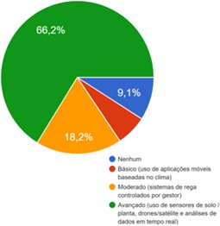

Espagne
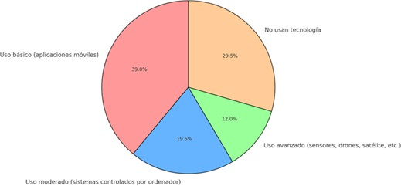

France

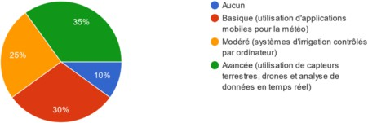

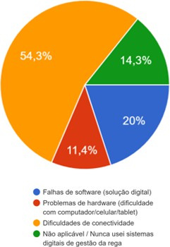
- Difficultés techniques rencontrées lors de l’utilisation de solutions technologiques pour l’irrigation :
- Portugal

Espagne

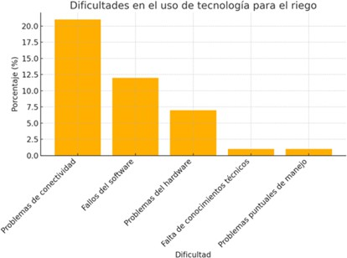

France

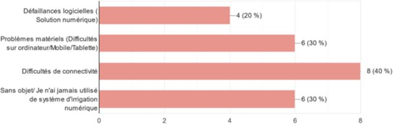

- Comment pensez-vous que ces difficultés pourraient être résolues ?

Portugal

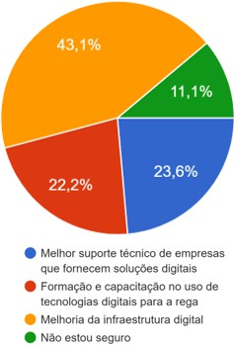

Espagne
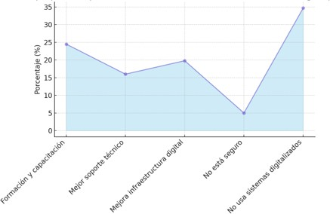

France

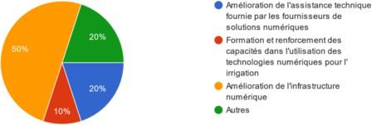

- Selon vous, quel est le principal avantage de la numérisation de l’irrigation ?

Portugal

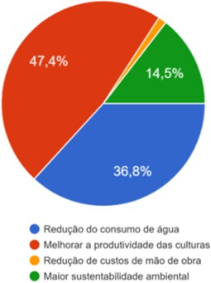

Espagne

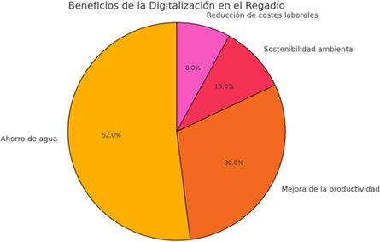

France

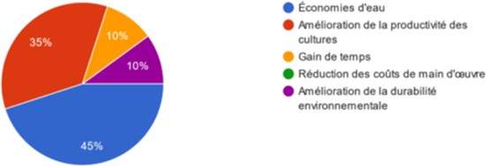

SÉMINAIRES

Pour compléter l’étude territoriale dans la zone espagnole, l’UPA a organisé trois séminaires lors de la première période de mise en œuvre du projet. Ces réunions ont rassemblé des agriculteurs et des techniciens spécialisés dans l’irrigation des cultures.
L’objectif était d’analyser les résultats des enquêtes et de proposer des solutions pour que l’adoption des technologies dans le secteur agricole devienne une réalité majoritaire sur le terrain.
Les conclusions de ces séminaires reflètent la réalité du secteur agricole et mettent en évidence les besoins et les problèmes auxquels il faut faire face lors de la mise en œuvre de solutions numériques pour une utilisation optimale et efficace de l’eau d’irrigation.
Le premier séminaire s’est tenu le 18 juin 2024 à Villargordo, Jaén (Andalousie). 25 personnes ont participé, et toutes sont arrivées à la conclusion qu’un soutien financier de la part des pouvoirs publics était nécessaire pour que la numérisation devienne une réalité. Les infrastructures sont très anciennes, et cette transition représente un coût assez élevé que de nombreux agriculteurs ne peuvent pas assumer.
Par ailleurs, les participants ont souligné la désinformation et le manque de connaissances concernant la numérisation dans le domaine de l’irrigation. Ils demandent davantage de formation sur ce sujet afin d’aider à faire évoluer la mentalité de certains agriculteurs.
Ils soulignent également la nécessité de mener un travail de sensibilisation auprès des professionnels du secteur agricole sur l’importance de la numérisation et de la modernisation de l’irrigation afin de garantir une utilisation efficace de l’eau et d’améliorer la productivité des cultures de façon durable.

Vous trouverez ci-dessous différentes sources confirmant la tenue du séminaire :


Illustration 1 : Affiche de diffusion du séminaire de Villargordo (Jaén).
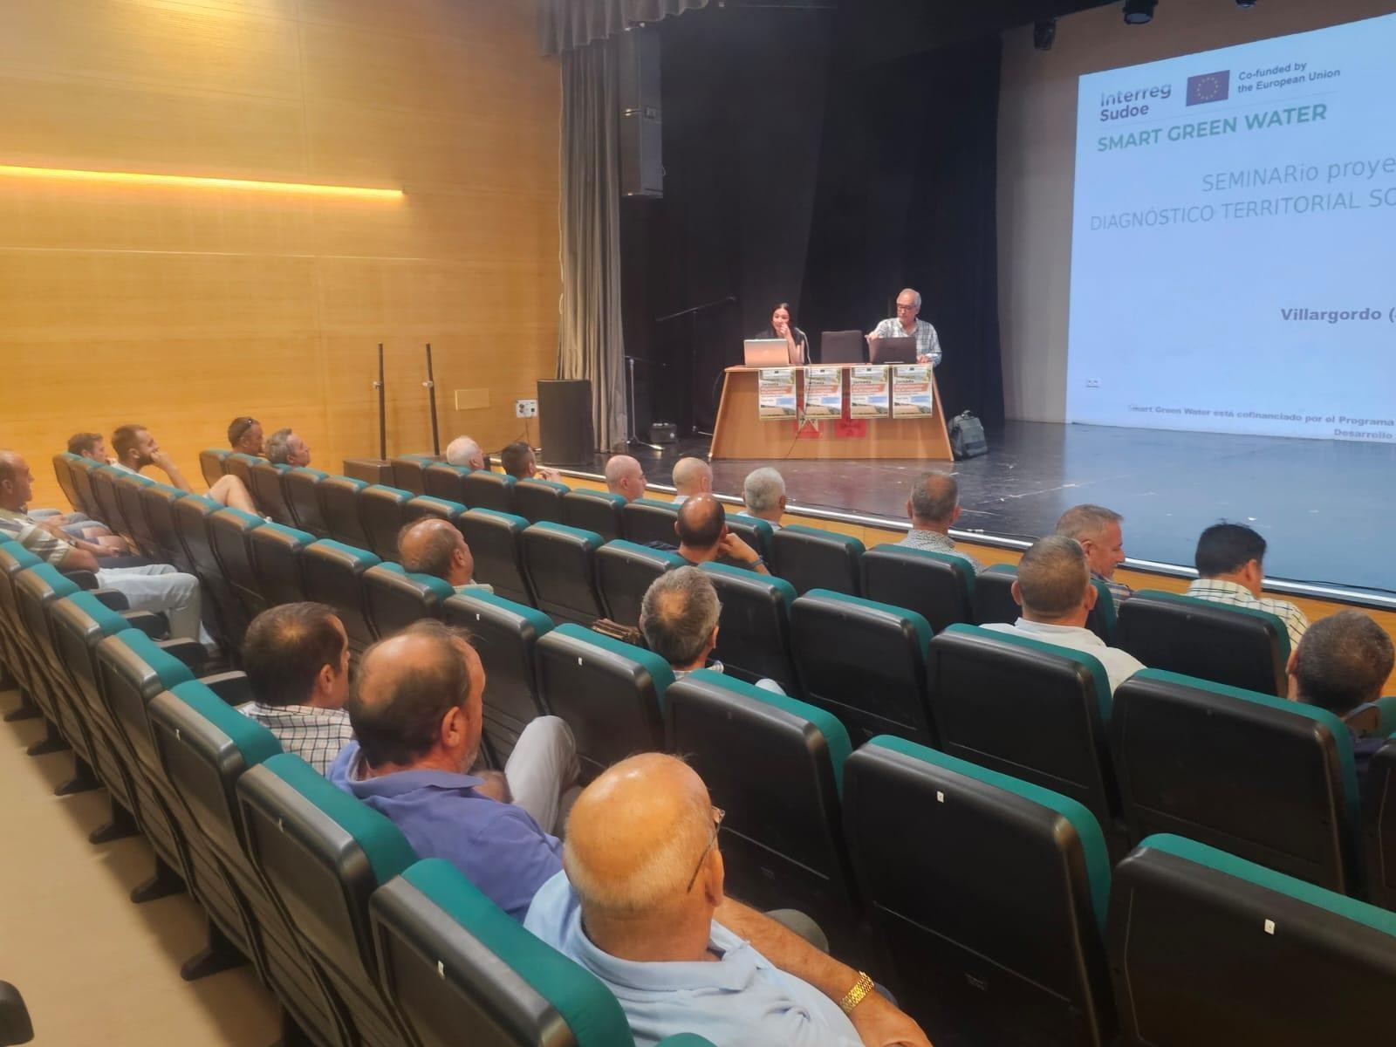

Illustration 2 : Séminaire Smart Green Water. Villargodo (Jaén)
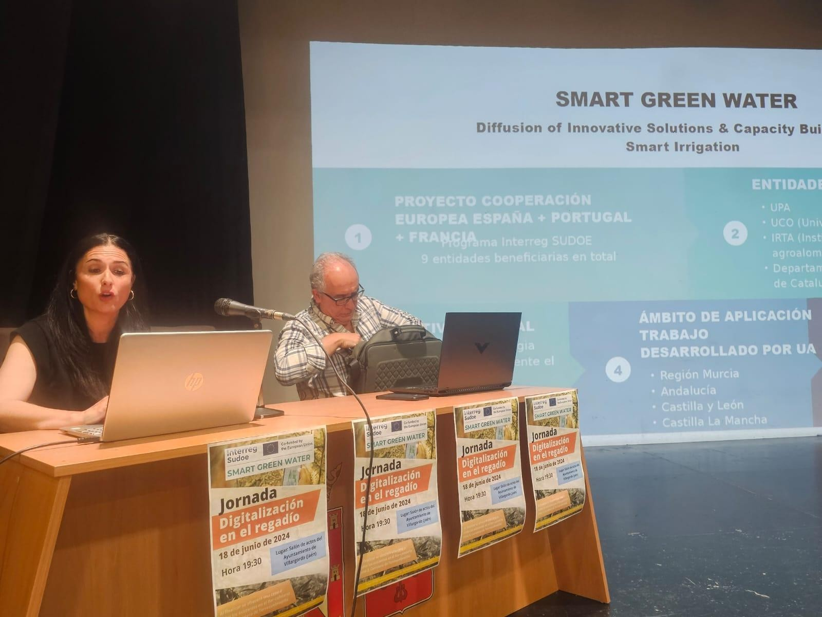

Illustration 3 : Séminaire Smart Green Water. Villargodo (Jaén)

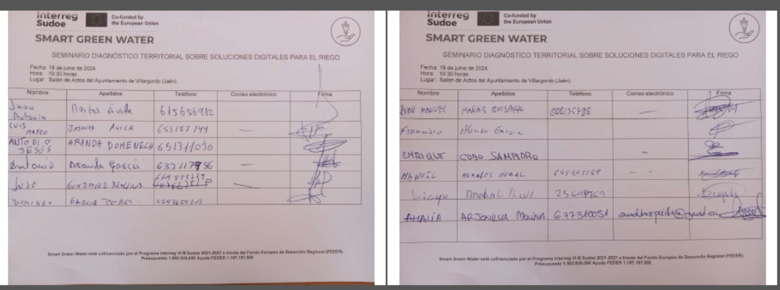

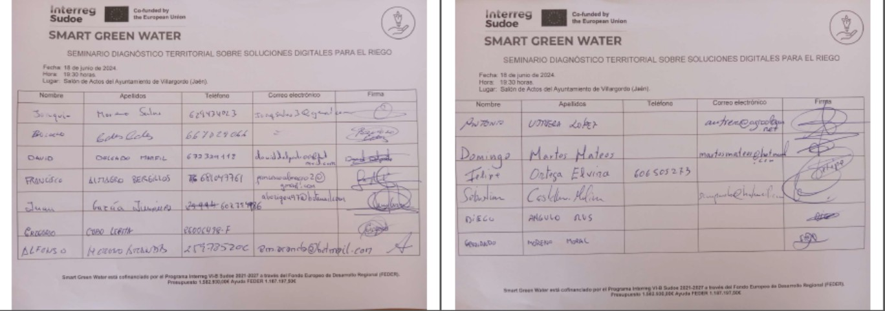

Illustration 4 : Liste de présence au séminaire SGW Villargordo (Jaén)

Le deuxième séminaire s’est tenu à Totana (Murcie) le 27 juin 2024. Au total, 26 personnes y ont participé : des agriculteurs, le président de la communauté des irrigants de Totana et d’Alhama de Murcia, ainsi que des techniciens d’entreprises locales.
En outre, la participation de Mauro Barreiro, de l’entreprise Bayer CropScience, a permis aux participants de bénéficier d’informations de première main sur les outils numériques proposés par cette entreprise pour la numérisation de l’irrigation.
Trois ingénieurs agronomes, issus des entreprises Horizonte Agrícola, Wiseconn et Riegos Lorca, ont également participé.
Les participants à cette réunion sont arrivés à la conclusion qu’il était nécessaire de souligner l’importance de la numérisation afin d’obtenir des résultats efficaces face à la pénurie d’eau que nous connaissons.
Les économies d’eau et son utilisation efficace sont primordiales ; pour cela, il est essentiel de savoir gérer les données fournies par les outils numériques.

Les participants ont souligné la nécessité d’un soutien financier pour la mise en place de ces outils et, peut-être plus important encore, la formation des agriculteurs qui devront les utiliser.
La sensibilisation du secteur concerné à l’utilisation des outils numériques est un domaine dans lequel il faut travailler d’arrache-pied si l’on souhaite parvenir à une numérisation permettant le développement d’un système irrigation efficace et productif.
Vous trouverez ci-dessous différentes sources confirmant la tenue du séminaire :


Illustration 5 : Affiche de diffusion du séminaire de Totana (Murcie)

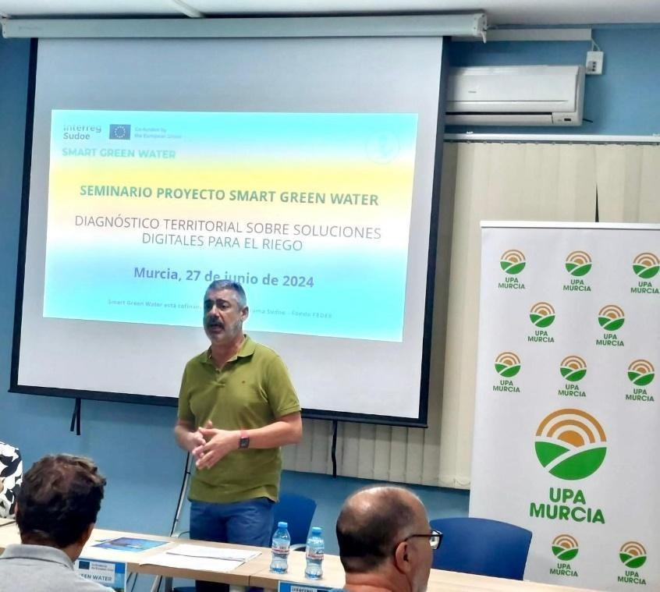

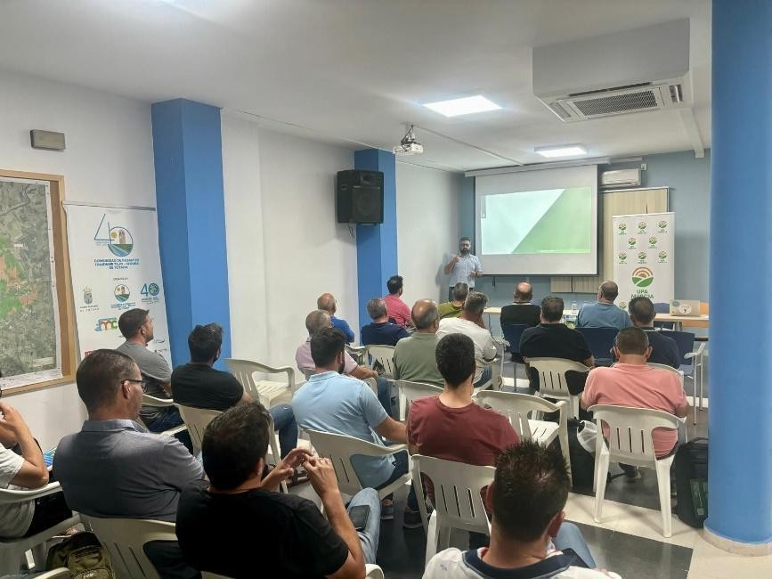

Illustration 6 : Séminaire Smart Green Water. Totana (Murcie)

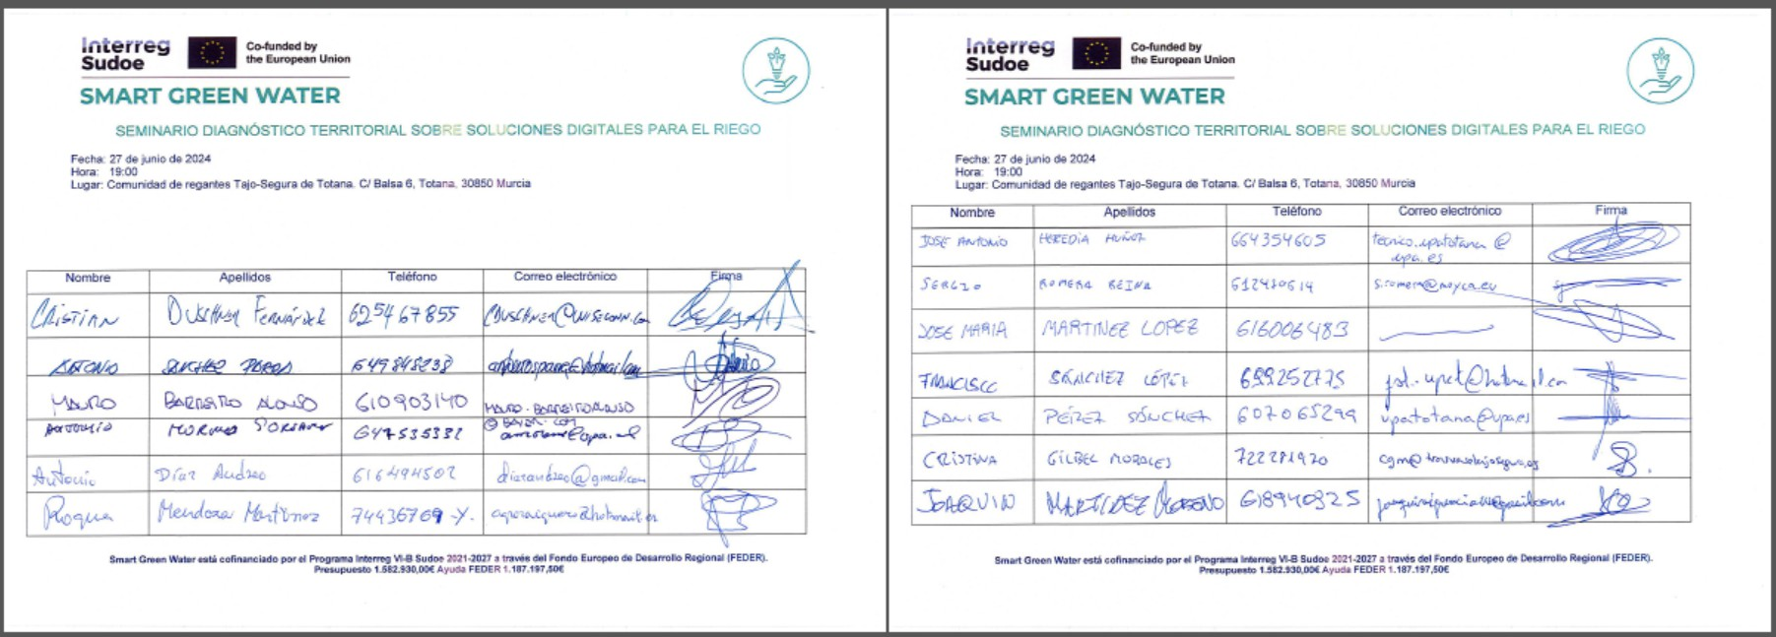
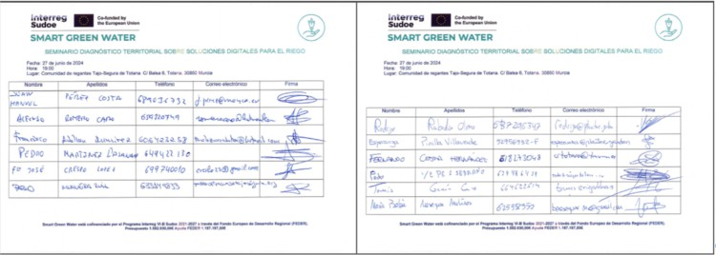

Illustration 7 : Liste de présence au séminaire SGW Totana (Murcie)

Le dernier séminaire s’est tenu le 2 juillet 2024 à Montealegre del Castillo (Albacete).
Lors de la réunion avec les agriculteurs et les techniciens, le projet Smart Green Water a été présenté, ainsi que la nécessité de mettre en place des initiatives similaires, car nous estimons que ce type d’outils numériques permet une meilleure utilisation des ressources.
Plusieurs outils permettant cette gestion ont été présentés, suscitant un vif intérêt.
Le séminaire s’est conclu par un débat auquel les participants ont pris part, soulignant, comme l’ont montré les enquêtes, que ce type de technologies suscite une certaine réticence

car la plupart des gens pensent que la mise en place d’outils de numérisation engendre des coûts et qu’il faut disposer de connaissances pour les utiliser.
Les participants estiment qu’il est nécessaire d’approfondir la diffusion de ce type d’outils, pour faire entrer la numérisation dans les exploitations agricoles.
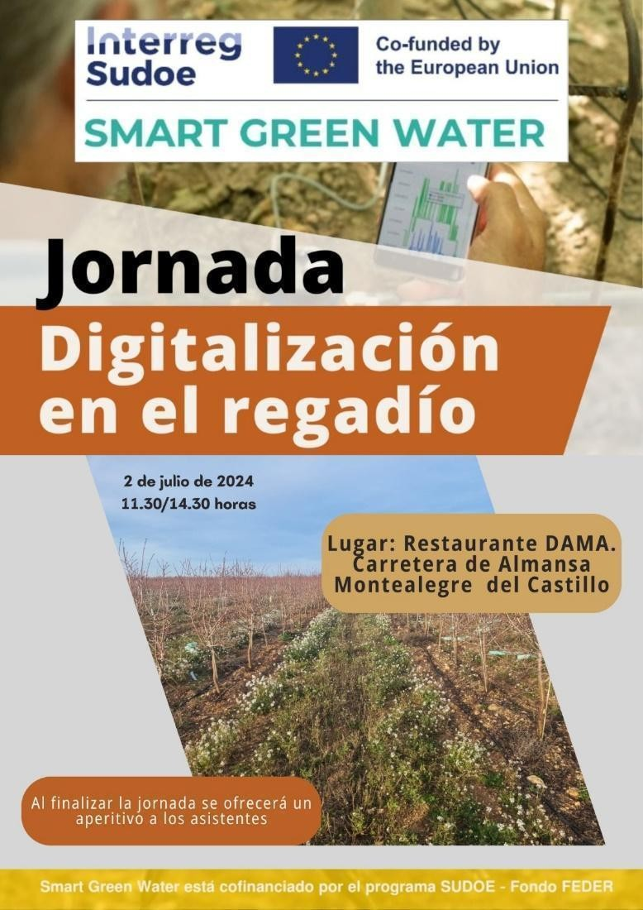
Illustration 8 : Affiche de diffusion du séminaire Montealegre del Castillo (Albacete)

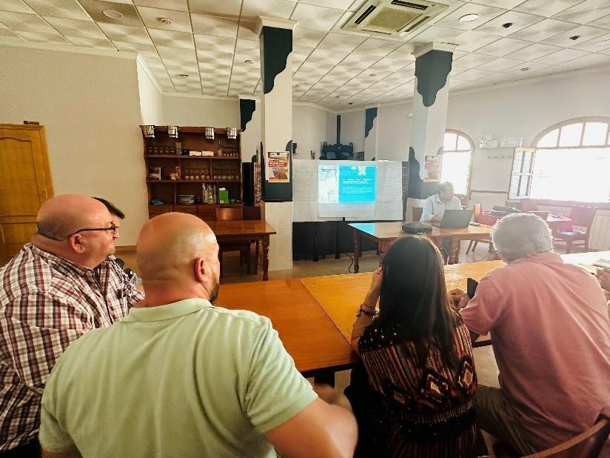
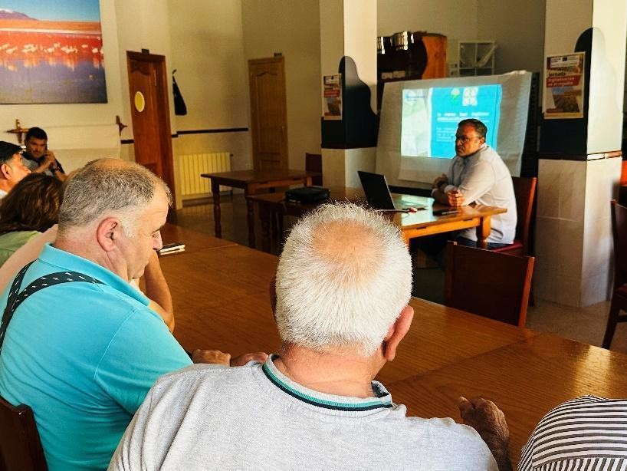
Illustration 9. Séminaire Smart Green Water. Montealegre del Castillo (Albacete)

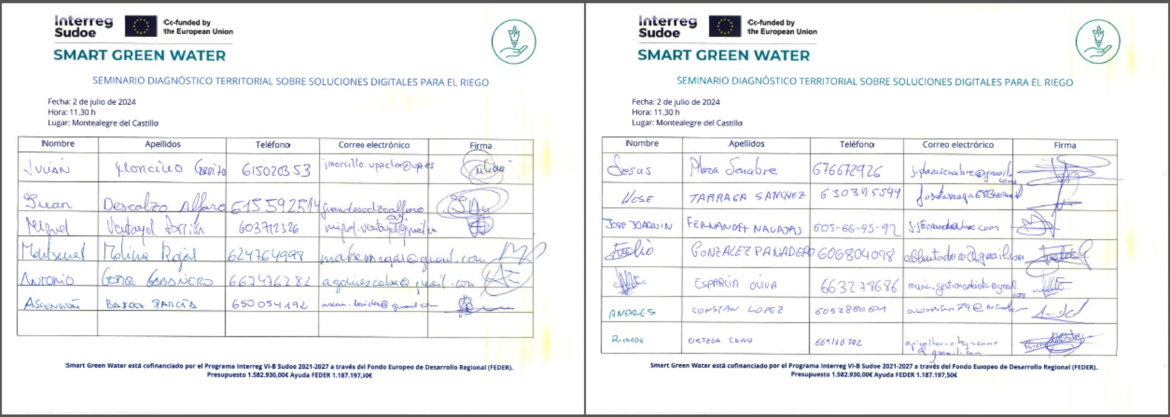

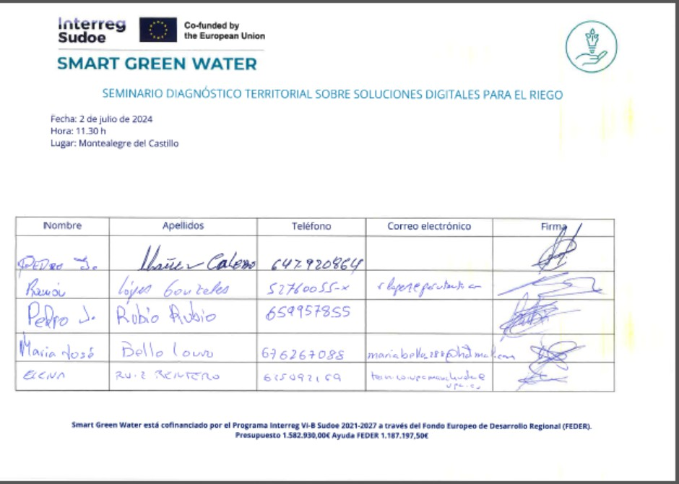
Illustration 10 : Liste de présence au séminaire SGW. Montealegre del Castillo (Albacete)

RÉSUMÉ DES BESOINS DES AGRICULTEURS EN MATIÈRE DE GESTION NUMÉRISÉE DE L’EAU
Les enquêtes et les séminaires ont permis d’atteindre l’objectif de l’activité 1.2. et d’établir un diagnostic complet de la situation initiale des agriculteurs concernant l’utilisation de solutions numériques dans les exploitations irriguées.
Au vu des retours de ces professionnels du secteur, les besoins ou les obstacles rencontrés lors de la mise en œuvre de ce type de technologie peuvent être résumés comme suit :
- Des systèmes numériques de gestion de l’eau économiquement accessibles.

L’un des principaux freins à l’adoption des technologies numériques est leur coût élevé. Les systèmes de gestion de l’eau doivent être économiquement viables pour les agriculteurs de différentes tailles et capacités financières. Il est essentiel que les solutions technologiques soient accessibles et offrent un retour sur investissement clair.
Les solutions suivantes pourraient être envisagées :

  - Subventions et financements : programmes de soutien financier pour l’adoption de technologies.
  - Développement de solutions économiques et efficaces.
  - Retour sur investissement : clarification de la durée et des bénéfices attendus de l’investissement dans la technologie.

- Formation et renforcement des capacités

L’adoption de nouvelles technologies nécessite une formation appropriée. Les agriculteurs ont besoin de programmes de formation qui leur apprennent à utiliser efficacement ces outils numériques.

  - Cours en présentiel et en ligne : formation pratique et théorique adaptée aux besoins de l’agriculteur.
  - Accompagnement continu : assistance technique et accompagnement pour résoudre les problèmes et optimiser l’utilisation des technologies.

- Infrastructure de connectivité

Pour que les technologies numériques soient efficaces, il est essentiel de disposer d’une infrastructure de connectivité robuste. Cela inclut l’accès à Internet haut débit dans les zones rurales ainsi que l’installation de réseaux de capteurs.
  - Internet haut débit : améliorer la connectivité dans les zones rurales.
  - Réseaux de capteurs : mise en place de réseaux sans fil pour la transmission de données.

- Intégration des données

Les agriculteurs ont besoin de systèmes capables d’intégrer des données provenant de diverses sources, telles que des capteurs d’humidité du sol, des stations météorologiques et des données satellitaires. La capacité à collecter et à analyser ces données offre une meilleure compréhension des conditions sur le terrain et facilite la prise de décisions éclairées.
  - Capteurs d’humidité du sol : surveillance continue de la teneur en eau du sol.

  - Stations météorologiques : données précises sur les conditions climatiques locales.
  - Satellites et drones : images et données aériennes pour évaluer l’état de la culture et la répartition de l’eau.

- Outils d’analyse et de recommandation

Les agriculteurs ont besoin d’outils avancés qui ne se contentent pas de collecter des données, mais qui fournissent également des analyses et des recommandations concrètes sur le moment et la quantité d’eau à apporter à l’irrigation. Ces outils doivent être faciles à utiliser et financièrement accessibles.

  - Modèles prédictifs : utilisation de l’intelligence artificielle et de l’analyse prédictive pour anticiper les besoins en eau.
  - Systèmes de recommandation : algorithmes proposant des actions spécifiques sur la base des données recueillies.

- Assistance technique et maintenance

Les agriculteurs ont besoin d’une assistance technique fiable et de services de maintenance afin de garantir le bon fonctionnement des technologies et leur mise à jour lorsque cela s’avère nécessaire.
  - Services d’assistance technique : assistance pour résoudre les problèmes techniques et effectuer des mises à jour.
  - Maintenance régulière : programmes de maintenance pour garantir le fonctionnement optimal des équipements.

